O medvědu Ondřejovi

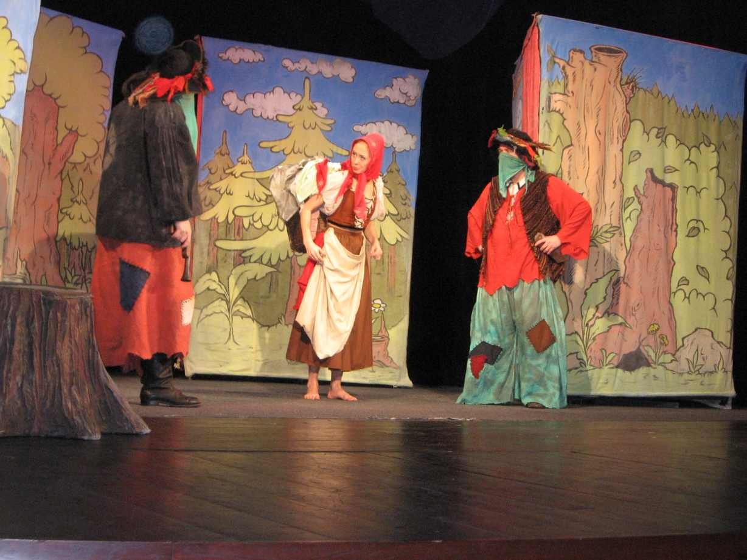

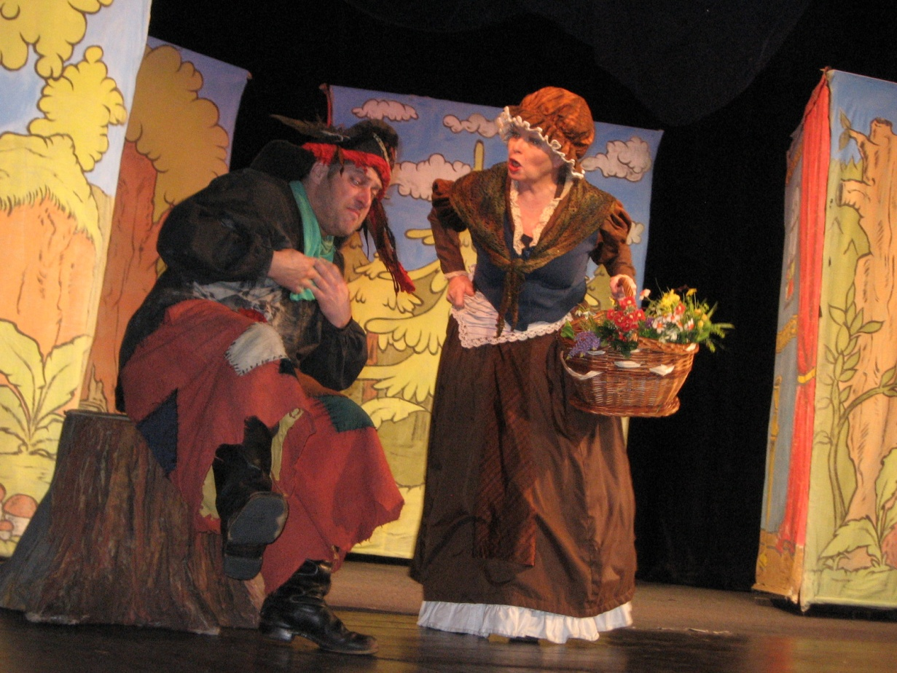

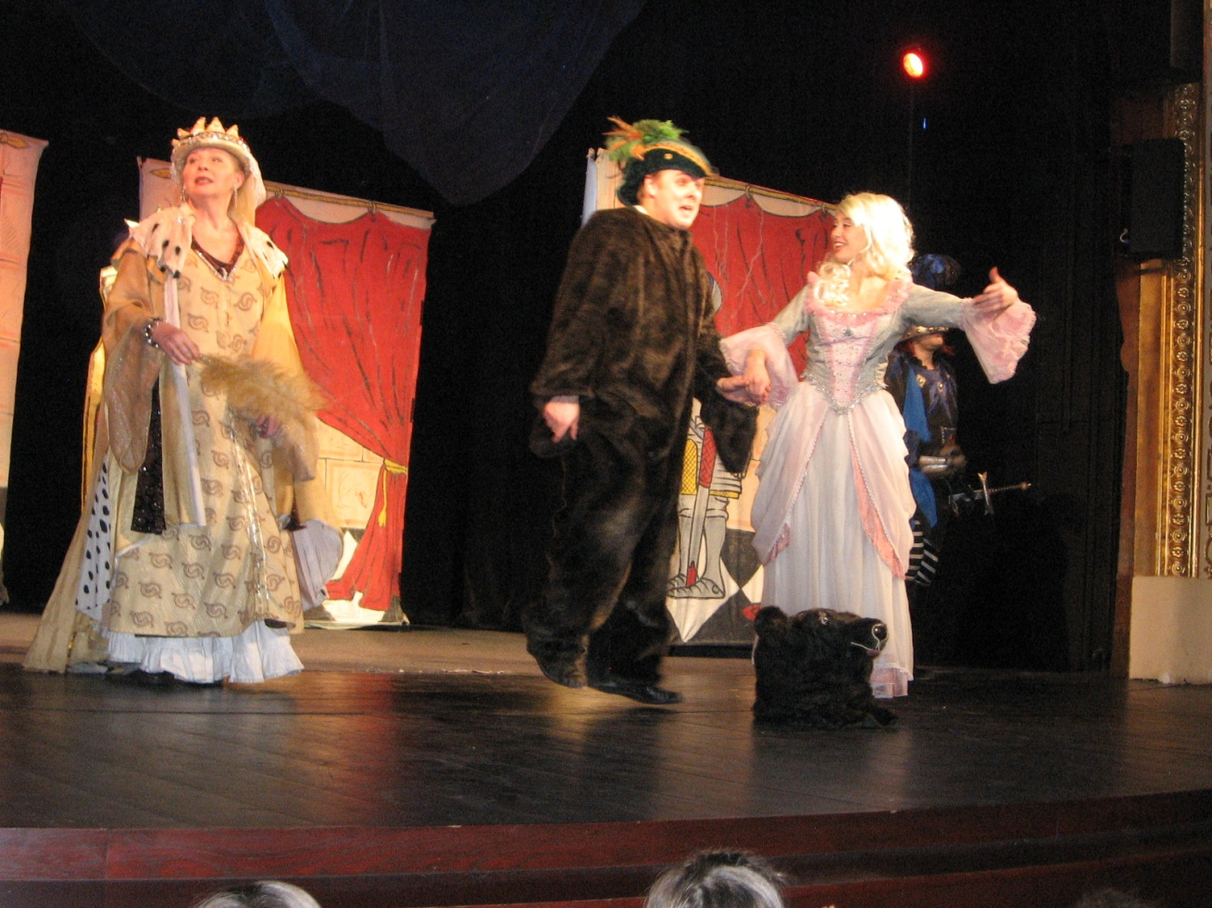
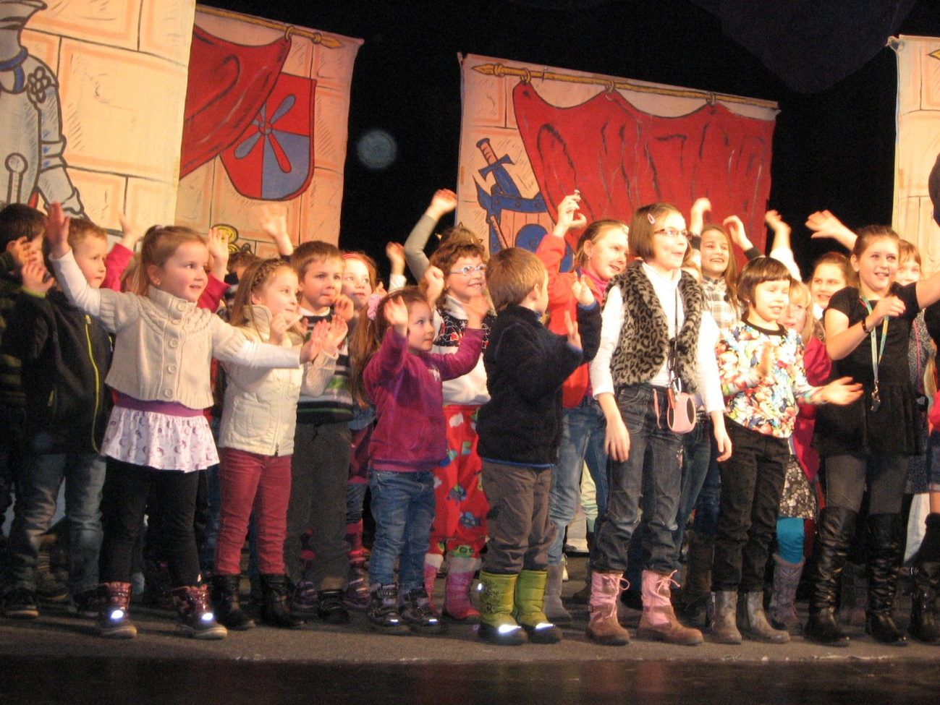

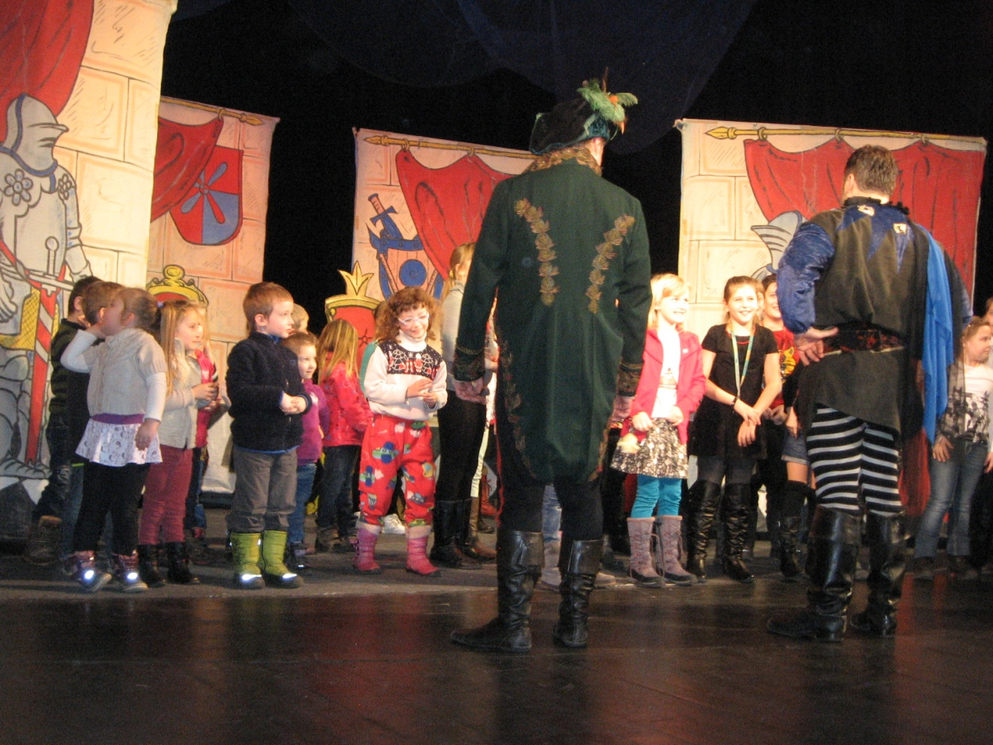

Navštívili jsme znojemské divadlo a shlédli pohádku „ O medvědu Ondřejovi“
Na závěr jsme si s herci zazpívali a zatančili.
Pohádka se nám moc líbila !

